ІНСТРУКЦІЯ

GRAB⁴
4-діапазонний сканер відеосигналу

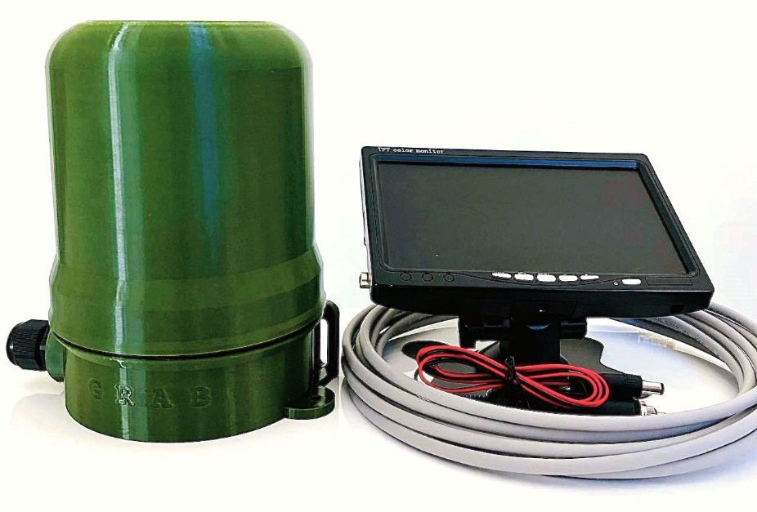


ПРО ПРИСТРІЙ
Детектор FPV-дронів «GRAB⁴» – це сучасний високотехнологічний пристрій для виявлення та перехоплення аналогових відеосигналів в діапазоні його робочих частот: 900-2200 MHz, 2700-4500 MHz, 4850-6150 MHz та 6000-7500 MHz.

Пристрій складається з модуля керування з 7-дюймовим дисплеєм та приймача (сканера) з 4-ма антенами, що з’єднані між собою 8-жильним кабелем «вита пара».

При виявленні відеосигналу вмикається екран і подається звукова та світлова (LED) сигналізація (звукове сповіщення при потребі можна відключити). На екрані відображається перехоплене відео та параметри отриманого сигналу. Таким чином користувач має можливість бачити те, що транслює дрон ворога і це допомагає виявити загрозу на великій відстані і відреагувати на неї.

ТЕХНІЧНІ ХАРАКТЕРИСТИКИ:
Незалежне одночасне сканування чотирьох діапазонів частот:
900 – 2200 МГц
2700 – 4500 МГц
4850 – 6150 МГц
6000 – 7500 МГц
Живлення:
Пристрій оснащений роз’ємом живлення DC 5,5$×$2,1мм (12-28V).

Можливі варіанти живлення:
- від павербанку, роз’єм Type-C з функцією Power Delivery;
- від прикурювача 12В;
- від мережі 220В;
Передача відео: вихід на зовнішній монітор
Комплектація:
- дисплей з кнопками керування;
- сканер;
- 4 антени (1G, 3G, 5G, 7G);
- кабель 3м (при потребі можна збільшити до 30м);
- кабель живлення на вибір (від прикурювача або Type-C Power Delivery 12V, XT60, адаптер 220V/DC12V)
- від акумулятора дронів роз’єм XT60.
УВАГА! Виробник залишає за собою право змінювати характерис-тики товару, його комплектацію або дизайн. Це означає, що кінцевий продукт може мати незначні відмінності від зображень або опису, які не погіршують його функціонал.

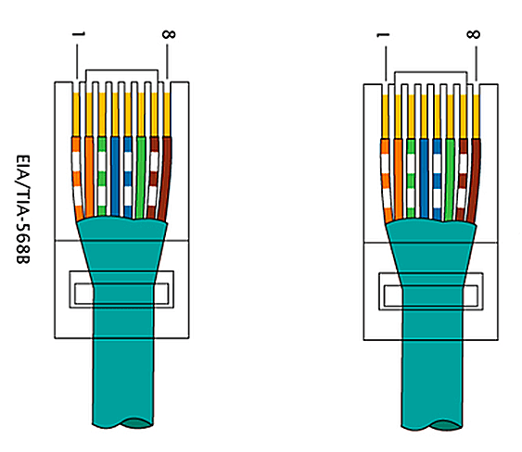
ПІДКЛЮЧЕННЯ ЗОВНІШНЬОГО МОДУЛЯ

Зовнішній модуль з’єднати з керуючим пристроєм за допомогою стандартного 8-жильного мереже-вого кабеля типу «Патч-корд».

За необхідності кабель може бути виготовлений самостійно по схемі відповідно до стандарту T568B.

У випадку встановлення на рухомому транспортному засобі антени мають бути встановлені вище площини даху та металевих конструкцій (інакше знизиться чутливість приймання сигналу).

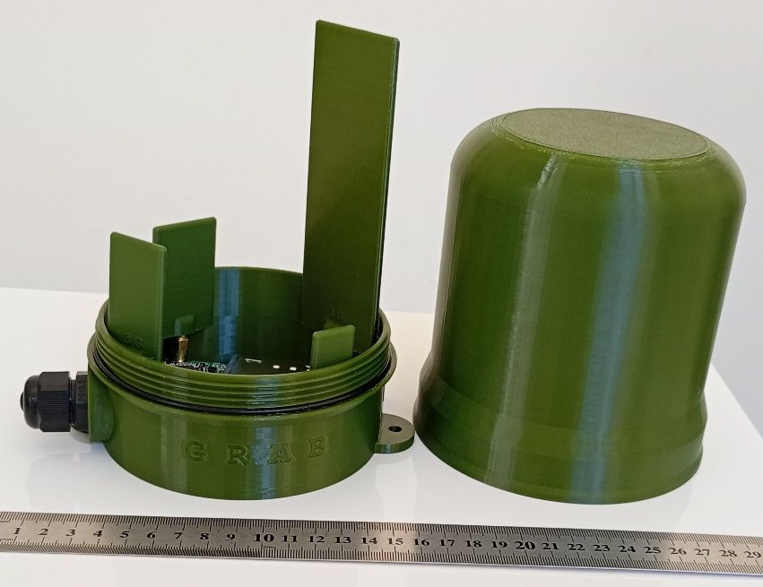
По можливості не використовувати одночасно РЕБ і детектор. Працюючий поруч РЕБ погіршує або унеможливлює детектування відеосигналу.
Рекомендовано розносити якомога далі РЕБ і приймач детектора по відстані та висоті враховуючи діаграму спрямо-ваності РЕБу (якщо відома).

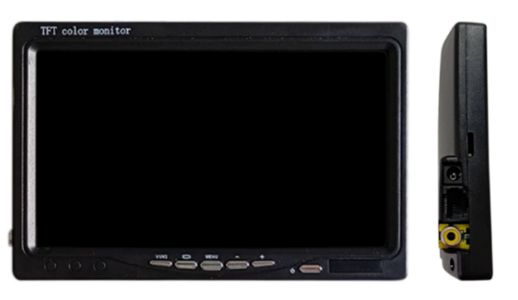
НАЛАШТУВАННЯ МОНІТОРА
Монітор готовий до використання, додаткове налаштування не потрібне. Проте якщо після ввім-кнення відображається синій екран або з’являється шум замість стартового екрану OSD, то потріб-но вибрати «AV1» за допомогою кнопки «V1/V2» в нижній лівій частині монітора, також при потребі за допомогою кнопки Menu можна вибрати інші параметри відображення (яскравість, контрастність) і кнопками +/- змінити їх.

УВАГА! Ознакою успішного старту пристрою є сірий екран з відображенням надписів (дивитиcя нижче розділ OSD). У випадку старту з сірим екраном без надписів, або з надписами, що рухаються по екрану, вимкнути і ввімкнути ще раз. Прохання повідомити розробників про це і вказати яке живлення подавалося. Трапляється на окремих пристроях в дуже рідкісних випадках, дане питання вивчається.

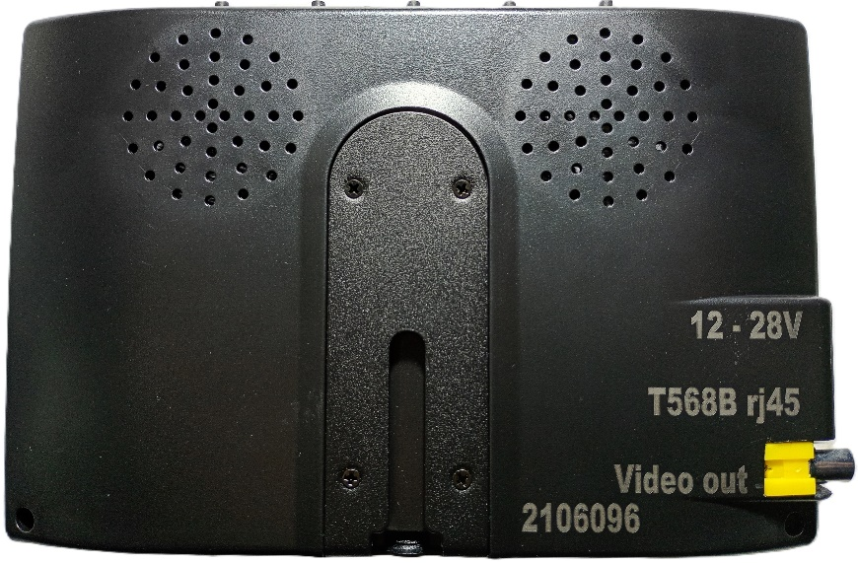
На задній стороні монітора є пластина, яку можна відкрутити і перевернути. Таким чином її можна прикрутити до будь-якої пластини, яку вже потім потрібно буде надійно зафіксувати до стола чи торпеди авто.

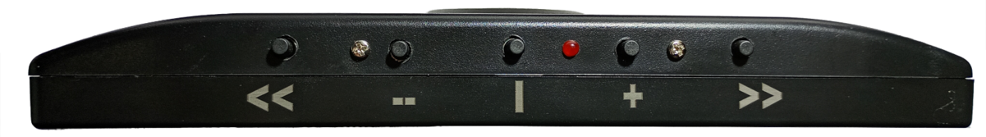
>> | Пошук і перемикання на активний відеоканал вперед. Два натиски: перемикання на наступний канал зі списку попередньо знайдених.
<< | Пошук і перемикання на активний відеоканал назад. Два натиски: перемикання на попередній канал зі списку попередньо знайдених.
+ | Ручне налаштування частоти – перемкнутися вперед на частоту +2МГц від поточної.  Утримувати 5 секунд: відобразити інформацію про версії прошивки керуючого модуля та сканера.  Примітка: перші декілька секунд після ввімкнення версія прошивки керуючого модуля може не відображатися, це варто робити після того як на екрані з’явиться значок заряду батареї.
- | Ручне налаштування частоти – перемкнутися вперед на частоту -2МГц від поточної.  Утримувати 2 секунди: перемкнутися між діапазонами 1G, 3G, 5G і 7G у випадку ручного налаштування частоти. Примітка: Сканування завжди відбувається одночасно по всіх діапазонах незалежно яка вибрана для ручного налаштування.
I | Переключає примусову синхронізацію відео OSD по кругу. Пріоритет генерованого відео → Пріоритет зовнішього відео → Автоматичний вибір (Сірий екран – аналог синього екрану монітора. При слабкому сигналі відео OSD відображає свій сірий екран)  Утримувати 2 секунди (буде сигнал «біп»): Додати поточну частоту до списку тимчасово ігнорованих частот.  Утримувати 4 секунди (буде ще один сигнал «біп»): Додати по-точну частоту до постійного списку ігнорованих частот.  Утримувати 6 секунд (буде ще один сигнал «біп»): Очистити список ігнорованих частот.
<<  >> | (Одночасно натисути): Увімкнути/вимкнути беззвучний режим. Звукові сигнали також можна вимкнути через веб-інтерфейс пристрою (через Wi-Fi).
<<  – | (Одночасно натисути): Увімкнути Wi-Fi для конфігурування
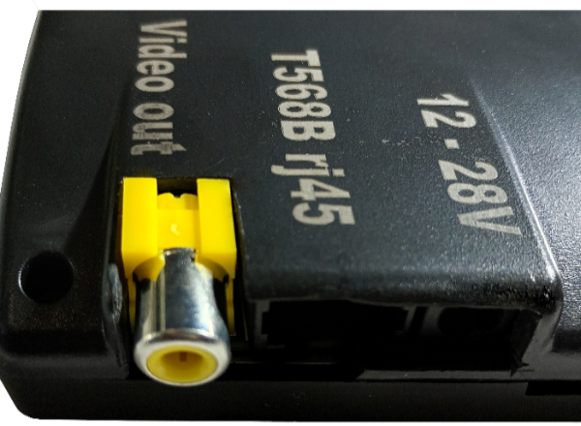
ВИВЕДЕННЯ ВІДЕО
Для підключення зовнішніх моніторів або відеозапису використовуйте 3.5 мм роз’єм для аналогового відео (типу «тюльпан»).

OSD
Відображення стану пристрою OSD (On Screen Display).
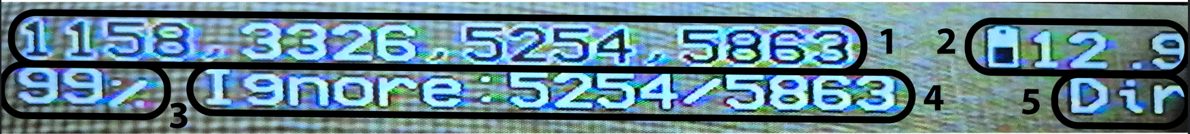
1 – Список здетектованих відеочастот. Активна частота відображена білим кольором;
2 – Напруга живлення;
3 – RSSI отриманого сигналу у відсотках;
4 – Список ігнорованих частот (якщо внесено). До знаку «/» тимчасово ігноровані частоти (5 хв), після знаку «/» – постійно ігноровані (до вимкнення живлення);
5 – Прямий чи інвертований сигнал отримано. Можливі наступні варіан-ти: Dir – прямий, Inv – інвертований.

Примітка: трансльоване та прийняте відео зазнає певного спотворення, тому робота OSD не завжди є можливою. Якщо OSD не відображається але потрібне – можна спробувати перейти на частоту ±2МГц. Також можна тимчасово перемкнутися на примусове відображення OSD за допомогою короткого натиску кнопки «I».

WI-FI. WEB КОНФІГУРАТОР
- Включити Wi-Fi можна одночасно натиснувши кнопки « << » і « - »
- Після включення Wi-Fi, створюються точки доступу «CHATOVYI» і «SCANNER».
- Пароль входу: « 123456789 ».
- Після підключення до точки доступу потрібно ввести в адресі браузера: « http://10.1.1.1/» або «10.1.1.1 ».
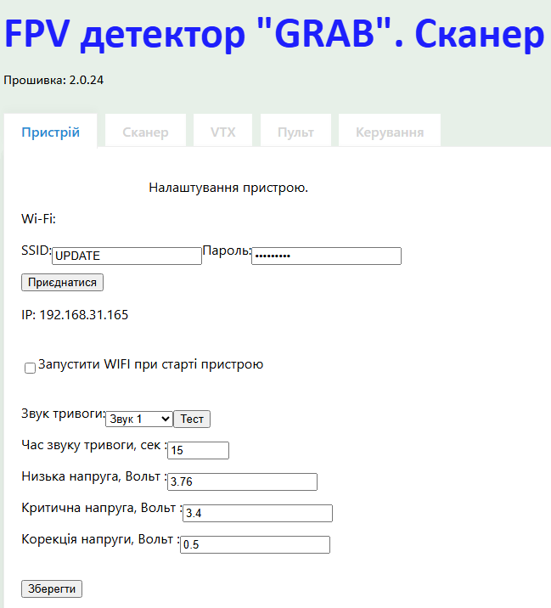
Примітка: сигнал точки доступу може бути слабкий. Найкраще піднести пристрій якомога ближче до комп’ютера, з якого відбу-вається доступ.

Налаштування Wi-Fi:
Якщо планується постійне вико-ристання Wi-Fi, можна ввести назву й пароль своєї внутрішньої мережі. В такому випадку при запуску Wi-Fi пристрій здійснить спробу приєднатися то неї.

Точка доступу «CHATOVYI» буде створена в будь-якому випадку. Після введення даних підключення для перевірки натиснути кнопку «Приєднатися».
При успішному підключенні виведеться повідомлення з ІР-адресою пристрою в мережі, наприклад: «Підключено. IP: 192.168.0.191». Після збереження даних і перезавантаження пристрою буде можливий доступ до адреси, що вказана у повідомленні.

Інший варіант дізнатися IP адресу – підключитися до точки доступу через «http://10.1.1.1/». При успішному підключенні до мережі вона відображатиметься на основному екрані.

УВАГА! Не рекомендовано одночасно заходити в конфігуратор і по IP адресі мережі й через точку доступу. Через внутріші обмеження можливе підвисання пристрою й перевантаження.

УВАГА! Не рекомендовано залишати увімкненою «Запустити Wi-Fi при старті пристрою» після завершення конфігурування і тестування. Це додаткове споживання живлення та джерело випромінювання і завад.
Тривога: звук, який програватиметься при виявленні відео.
Низька напруга: Напруга живлення, при якій буде подаватися звуковий сигнал про низьку напругу (коротенький «біп»).
Критична напруга: Напруга живлення, при якій буде подаватися звуко-вий сигнал про критичну напругу (частий коротенький “біп”).
Корекція напруги: Для корекції значення напруги живлення, що відоб-ражається на дисплей.

ЛОГУВАННЯ
В сканері є вбудований логер здетектованих частот. Вивести залоговану інформацію на екран можна натиснувши кнопку « >> » п’ять разів.

Він може мати приблизно такий вигляд:

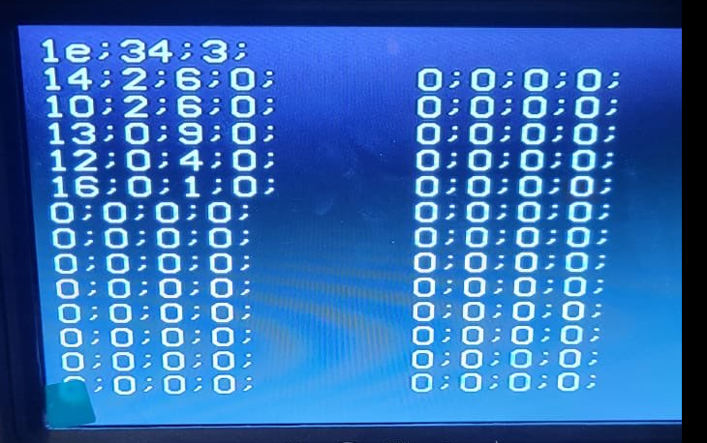
Тут міститься інформація який діапазон і скільки разів детек-тувався. Очистити лог можна натиснувши кнопку « >> » шість разів.

По можливості пересилайте фото цього логу. Ця інформація допоможе в покращенні як цього приладу, так і інших розробок.

